AI生成短篇小说
介绍：
网络小说一直拥有着庞大的受众，其影响力不亚于抖音快手等短视频平台。AI的兴起让文字写作变得可以一键生成，因此，我让豆包生成一份较为符合当下网络小说风格的短篇小说。虽然主题和文字有些粗糙，但大致梗概和情节仍然比较完整，引人入胜。
向豆包的提问：
你好，豆包，请帮我生成一份短篇小说。要求：以重生穿越为主题，3000字以内，搞笑耍宝风格，以男主视角展现穿越后的有趣小故事，开放式结局，情节跌宕，和江湖市井主题相关。
豆包回复：
我将以男主重生穿越到江湖市井为背景，通过他用现代思维应对江湖趣事来营造搞笑耍宝风格，设计跌宕情节，如误闯门派、智斗地痞等，最终以开放式结局留下悬念。
故事里男主刚面临穿越后的关键选择，还得解决醉仙楼老板的麻烦。你要是觉得某个情节不够搞笑，或者想增加新的江湖角色，比如武功高强的吃货侠客，都可以跟我说，我来调整完善。
豆包给出了“在故事开头增加一些主角心理活动的描写”、“写一个主角用炸鸡赚钱的具体情节”、“给一些关于江湖市井主题小说的创作建议”的选项。

穿成丐帮小叫花后我靠卖炸鸡火了
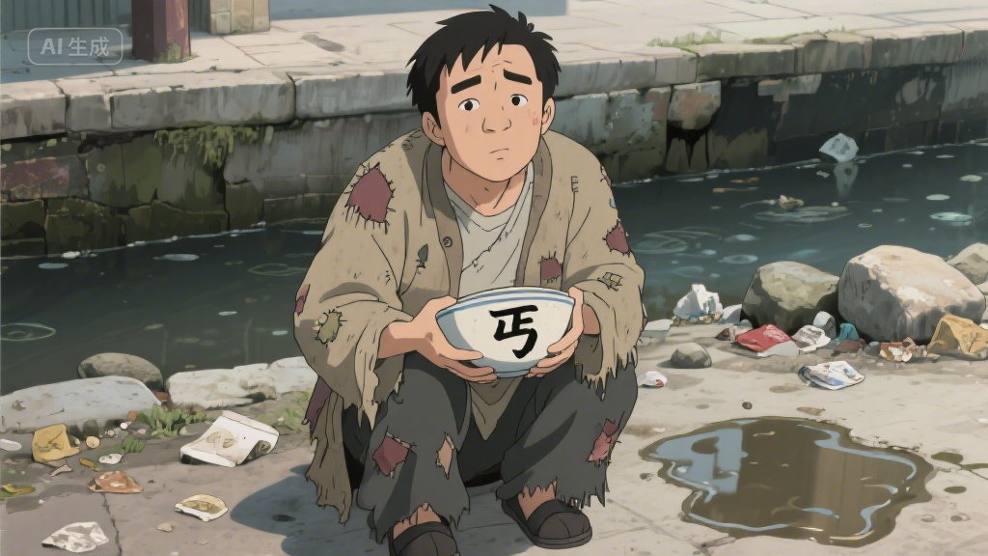
我叫王大锤，上一秒还在夜市跟摊主砍价买炸串，下一秒就栽进了臭水沟。再睁眼时，身上那件印着 “拆迁办精英” 的文化衫变成了打满补丁的破麻衣，怀里还揣着个豁口的破碗 —— 碗底赫然刻着个 “丐” 字。
“新来的！还愣着干啥？刘长老的洗脚水该换了！” 一个瘦得像麻杆的少年用竹竿戳我后腰，我这才看清自己身处破庙，满地都是打着呼噜的叫花子，空气中飘着脚臭与霉味的混合气息。得，穿越了，还精准降落在丐帮基层。
作为熟读网文的现代青年，我深知开局越惨逆袭越爽。可当我看到刘长老那盆泡了三天的洗脚水时，还是忍不住 yue 了。趁没人注意，我偷偷把水泼进后院枯井，转头就被个络腮胡大汉揪着衣领：“小兔崽子！敢倒老子的药浴？”
原来那不是洗脚水，是长老用来治脚气的 “百草药浴”。眼看要被按在地上摩擦，我急中生智大喊：“长老！这药浴泡三天药效早没了！我有秘方，能让您脚气根治还自带茉莉香！” 大汉果然停手，我赶紧扯谎说需要蜂蜜、料酒和二十只鸡腿 —— 其实是昨晚没吃着炸串馋的。
没想到丐帮还真有点家底，凑齐材料后我在破庙角落支起石板，把鸡腿裹上蜂蜜料酒调成的酱汁，架在炭火上烤得滋滋冒油。香味飘出去时，整个丐帮都沸腾了，连平时鼻孔朝天的执法长老都凑过来问：“小叫花，你这烤鸡是啥武功秘籍？”
我灵机一动，把炸鸡包装成 “丐帮秘传鸡腿功”，十文钱一只限量发售。没想到第一天就卖光了，赚的铜钱能把我那破碗装满。正当我琢磨着开家分店，一群穿青衣的人闯进来掀了我的摊子：“大胆刁民！竟敢用污秽食物玷污江湖！”
领头的是清风观的道士，说我这炸鸡 “油腻荤腥，有损道心”。我正想理论，人群里突然窜出个穿粉裙的姑娘，一把抢过道士手里的鸡腿啃得满嘴流油：“胡说！这分明是人间至味！” 姑娘自称是万花楼的苏小小，当场拍板要跟我合作，在万花楼设 “炸鸡专柜”，利润五五分。
好日子没过三天，麻烦又上门了。城里最大的酒楼 “醉仙楼” 老板带人砸了我的摊，说我抢了他的生意。我正愁怎么应对，苏小小突然扔给我一套绣着牡丹的华服：“别慌，今晚城主设宴，带你去见大人物！”
宴会上，醉仙楼老板当众污蔑我用 “地沟油”，还让厨师做了道 “清蒸鸡” 嘲讽我。我气不过，当场借了城主的厨房，做了道 “香辣鸡翅”。城主尝了一口，当场拍桌：“此等美味，当真是前无古人！” 醉仙楼老板脸都绿了，灰溜溜地走了。
正当城主打算给我颁发 “江湖美食家” 的牌匾，一个黑影突然窜进宴会厅，一把抓住我的手腕：“跟我走！你娘在我手上！” 我愣住了 —— 我穿越前是孤儿，哪来的娘？黑影见我不动，又说：“你不想知道你为啥能穿越吗？想知道就跟我走！”
苏小小和丐帮长老想拦，黑影却甩出一把烟雾弹，拉着我就往外跑。穿过几条小巷，黑影突然停在一座破庙前 —— 正是我刚穿越时待的那座。他摘下面罩，我当场傻了眼，那张脸竟然跟我穿越前一模一样！
“你…… 你是谁？” 我结结巴巴地问。
黑影咧嘴一笑，从怀里掏出个东西 —— 正是我穿越前没吃完的那串炸里脊。
“别问那么多，” 他把炸里脊塞给我，“想回去，或者想继续留在这当你的炸鸡大亨，明天这个时候来这找我。对了，提醒你一句，醉仙楼老板明天要派人烧了你的摊子，自己想办法搞定。”
说完，他又扔了个烟雾弹，消失得无影无踪。
我握着手里还带着温度的炸里脊，看着破庙门口的月亮，突然觉得这江湖，好像比我想象的更有趣。明天该选回去，还是留下来呢？还有那醉仙楼的老板，该怎么对付才好……

